
UNIVERZITET U SARAJEVU - FAKULTET ZA SAOBRAĆAJ I KOMUNIKACIJE SARAJEVO UNIVERSITY OF SARAJEVO – FACULTY OF TRAFFIC AND COMMUNICATIONS SARAJEVO

Obrazac za izborne predmete ljetnog semestra
Obrazac 2.
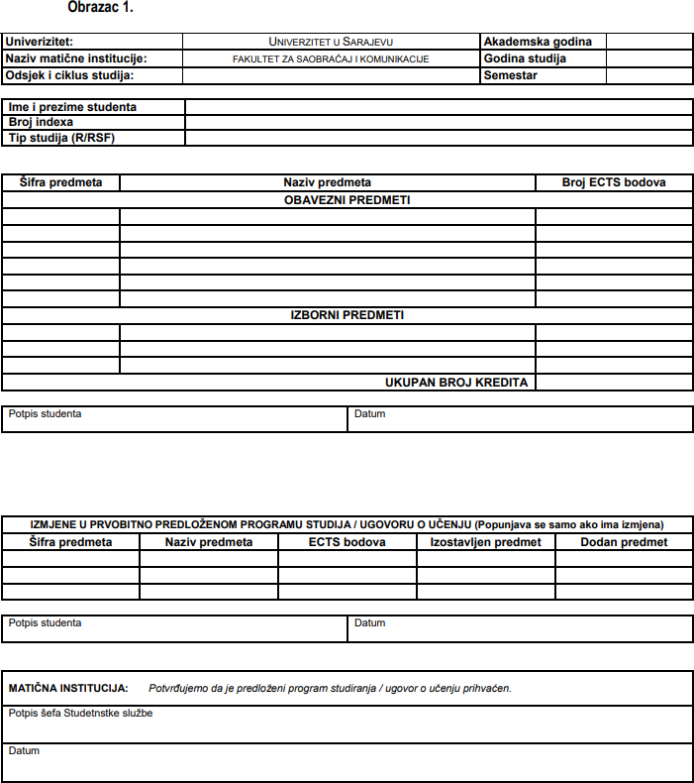

Adresa: | JR Trezora KS: | Kontakt:
Fakultet za saobraćaj i komunikacije | 1411965320008475 | Prijavnica: 387 33 565 200
Ul. Zmaja od Bosne 8 | Bosna Bank International d.d. Sarajevo | E-mail: info@fsk.unsa.ba
Sarajevo | ID: 4200494560295 | Fax: 387 33 225 985

